1. A quin valor s'inicialitzen per defecte els elements d'un array d'enters?

Per defecte s’inicialitzen a 0.

2. Investiga a quin valor s'inicialitzen per defecte els elements dels arrays de boolean, double i char.

Els booleans s’inicialitzen en false, el double a 0,0 y el char es queda en blanc.

3. Tornant a el codi, com han quedat els valors dels tres arrays implicats?

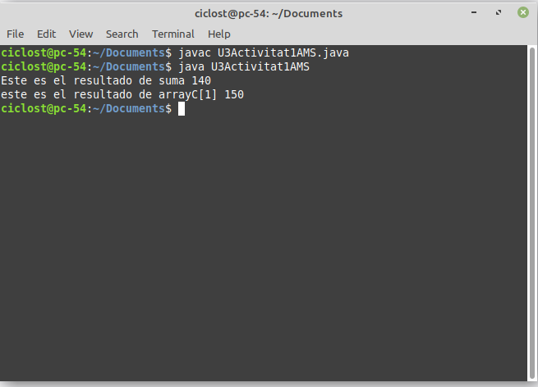

La suma dona com resultat 140 y el arrayC[1] dona 150.

4. Afig una nova instrucció que intente accedir al sisè valor d’ arrayA i executa el codi. Analitza l’eixida per pantalla. Què creus que significa el que s'obté per consola?

Exception in thread "main" java.lang.ArrayIndexOutOfBoundsException: Index 5 out of bounds for length 5
at U3Activitat1AMS.main(U3Activitat1AMS.java:13)

Está intentant accedir a un valor de arrayA que no existeix.

5. Envolta la instrucció del punt 4 en una condició if que comprove que la longitud de l'array siga l'adequada per executar eixa línia i així evitar el problema que apareix en el punt 4.

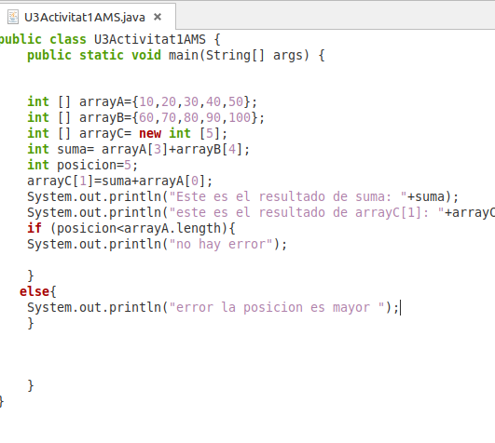

6. Modifiqueu la mida d’arrayA perquè la instrucció errònia ja no ho siga, comprovant que ara la instrucció del punt 4 és executada sense problema.

